Порядок дій Первомайського ЦНТТУМ
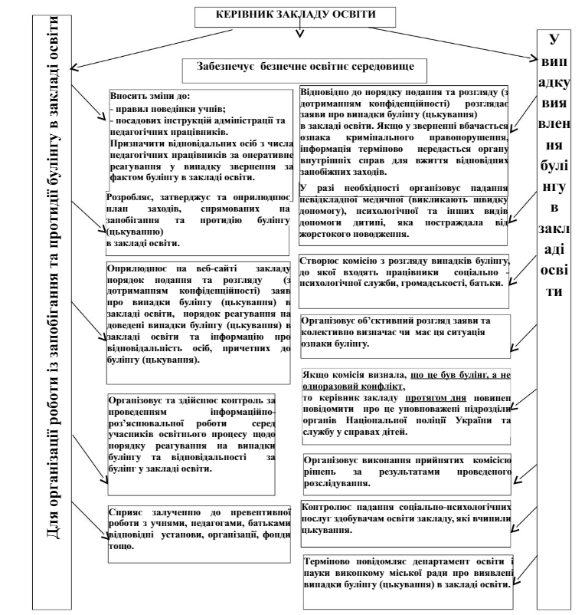
щодо запобігання і протидії булінгу в закладі освіти та реагування у випадку виявлення булінгу в закладі освіти

